ESTADISTICAS DEL AEROPUERTO DE ILOPANGO.

(JULIO 2020)

Estadísticas de operaciones de aterrizaje y despegues del Aeropuerto de Ilopango.

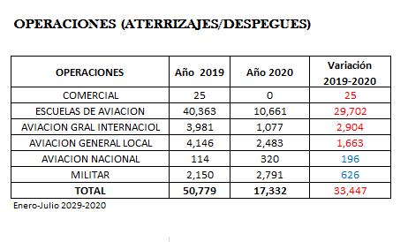

Estadísticas de pasajeros que transitan por el Aeropuerto de Ilopango.

